专业致力于MATLAB数字图像，非中介

2、课题介绍：本课题为基于MATLAB的不变矩答题卡识别。可识别学号，学科，答案，并进行分数统计，以及判断是否及格。后台可设置标准excel答案。经过灰度变换形成灰度图像、二值化处理、图像滤波、边缘检测、hough变换等预处理。带GUI交互式界面。

3、识别原理：计算出了单选选择答案后，需要与标准的答案进行对比。这时需要建立一个二维的数组来储存标准答案。在程序中建立了一个数组，只有一行却有多个列，来记录每一道单项选择题的标准答案。记录好考生填涂的答案和标准答案后，这时通过一个 FOR 循环一一对比，如果相同的就让计数器加一如果不同计数器就不加。循环结束后就可以统计出考生选对的答案，然后将统计好的数字乘上每道题的分数就可以计算出考生单选题的得分。

4、算法流程图

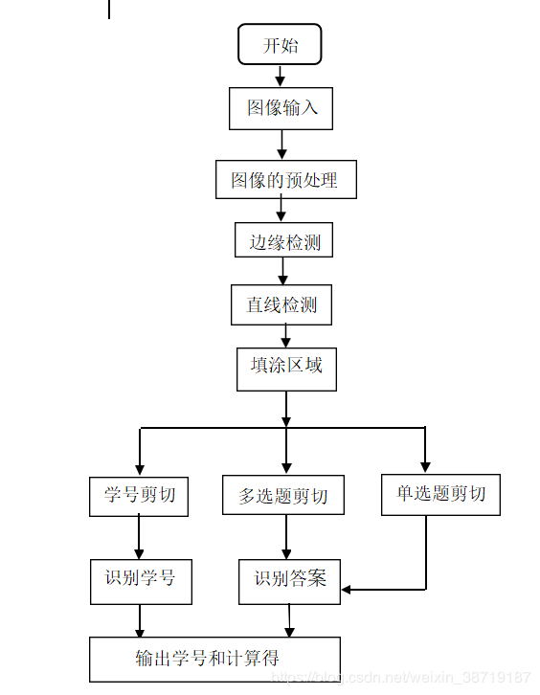

\*\*\*5、答题卡示例\*\*\*

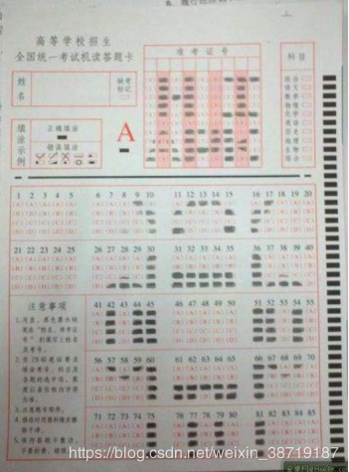

\*\*\*6、运行示例\*\*\*

